2014级硕士研究生开题报告通知

根据研究生培养计划要求，2014级硕士研究生开题报告考核工作拟定于12月下旬进行。本次开题报告考核采取末位加审制度，考核成绩后10%的学生将在学位论文评阅中加审两本论文（所外盲审），请同学们认真准备。
纸质材料提交
1.《中科院长春光机所研究生开题报告》5份，报告模板请在附件1中下载；
2.《研究生学位论文开题报告登记表》1份，登记表模板请在附件2中下载；
3.《中科院长春光机所研究生文献综述》5份，模板请在附件3中下载；
4.涉密的同学提交《涉密申请表》2份，模板请在附件4中下载。
电子版材料提交
- 登陆http://sep.ucas.ac.cn进入教育业务管理平台。

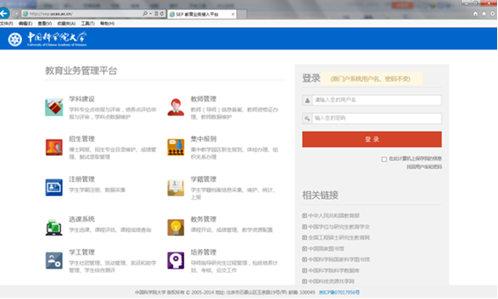
2.登录系统后，填写开题部分，方法如下：
1) 访问路径：培养指导—论文—开题报告。
2) 操作说明：
I.撰写开题报告 。填写开题报告的基本信息，上传相关参考文献（参考文献列表，模板见附件5）。点击[保存]按钮，保存信息。
II. 请求指导，点击[请求指导]，选择发送人。（研究生部要求发送给指导教师）

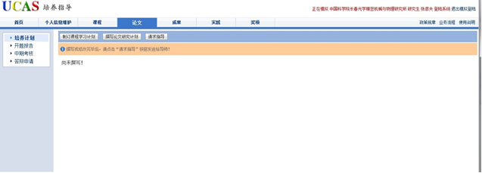
注意：申请涉密答辩的同学请同时上交涉密申请2份（附件4），经专家委员会审查通过后，方可进行涉密答辩。
考核方式：按专业分组对研究生进行考核，研究生使用PPT讲稿报告10分钟，考评小组老师提问，百分制评出成绩。
培养系统及纸版材料提交截止日期12月4日
研究生部
2015.11.3

